電通二甲微處理器實驗 實驗結報

實驗名稱 | Lab 07-LCD 顯示器
組別 | 27 | 組員 | 04050015陳姿華、04052502許書瑜

- 實驗目的
使用ArduinoLCD 程式庫,於16x2 LCD 顯示器上顯示特定文字?
(1)Arduino與 LCD 如何接線?
(2)如何使用 LCD library?
(3)如何清除螢幕?
(4)如何顯示文字?

- 實驗步驟
(1)Arduino顯示自己的學號及英文姓名
(2)使用PC 串列輸入, 所有PC 輸入之文字皆顯示在 LCD 螢幕上

- 程式碼(pdf上的範例程式碼)
/* LiquidCrystalLibrary -Hello World
The circuit:
* LCD RS pin to digital pin 12
* LCD Enable pin to digital pin 11
* LCD D4 pin to digital pin 5
* LCD D5 pin to digital pin 4
* LCD D6 pin to digital pin 3
* LCD D7 pin to digital pin 2
* LCD R/W pin to ground
* 10K resistor: * ends to +5V and ground
* wiper to LCD VO pin (pin 3) */
#include <LiquidCrystal.h> // include the library code
LiquidCrystallcd(12, 11, 5, 4, 3, 2); // initialize interface pins
void setup()
{
lcd.begin(16, 2); // set up the LCD'snumberof columnsand rows: lcd.print("hello, world!"); // Print a messagetothe LCD.
}
void loop()
{
// set the cursor tocolumn 0, line 1
// (note: line 1 is the second row, sincecountingbeginswith0):
lcd.setCursor(0, 1);
lcd.print(millis()/1000);
// print the numberof secondssincereset:
}

- 實驗結果(youtube影片網址)及分析

(L07_1)執行結果
執行Arduino程式，Arduino的LCD螢幕就能直接顯示文字(英文名字、學號)。
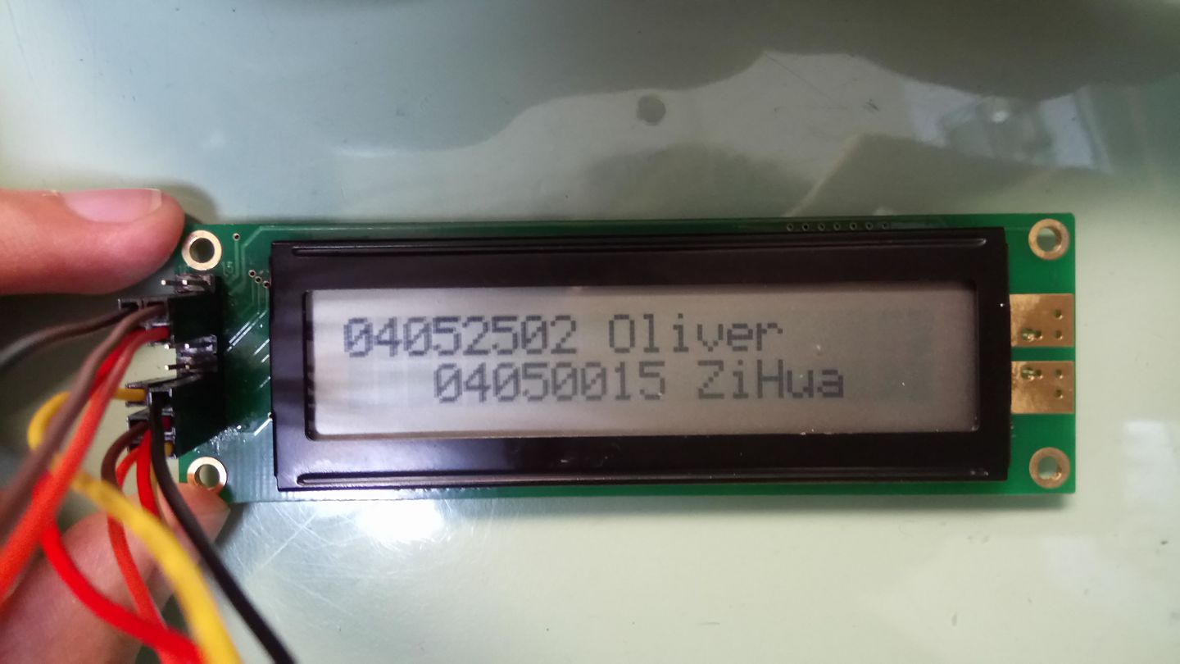
(L07_2)執行結果
使用PC 串列輸入, 所有PC 輸入之文字皆顯示在 LCD 螢幕上。
https://www.youtube.com/watch?v=Br3tEHShjKE

- 心得討論
這次實驗的程式還蠻好理解的並不會太複雜，但是在LCD的接線上就沒有那麼順利了，重接線非常多次，也因此更加熟練，對於接線也更加有把握!
在執行第二個程式時，因為程式碼放置的位置錯誤以及邏輯上的錯誤，導致只能顯示輸入PC當中的前4個字，之後經由修改才順利執行。
- 修正電路圖

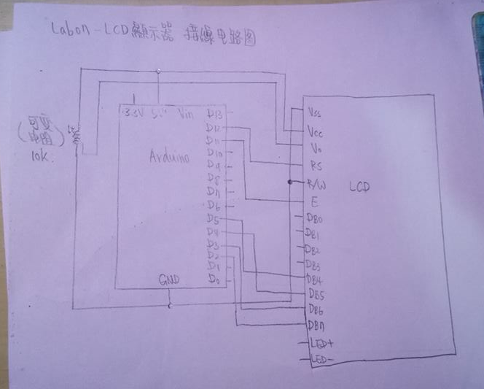
- 修正程式碼

(L07_1) Arduino顯示自己的學號及英文姓名

#include <LiquidCrystal.h> // include the library code

LiquidCrystal lcd(12, 11, 5, 4, 3, 2); // initialize interface pins
void setup()
{

lcd.begin(20,2);

lcd.print("04052502 Oliver ");// Print a message lcd.print("04050015 ZiHua ");
lcd.setCursor(1,0);

}
void loop()
{
// set the cursor to column 0, line 1
// (note: line 1 is the second row, since countingbegins with 0):
lcd.setCursor(0, 1);
//lcd.print(millis()/1000); // print the number of secondssince reset:
}

(L07_2) 使用PC 串列輸入, 所有PC 輸入之文字皆顯示在 LCD 螢幕上

#include <LiquidCrystal.h> // include the library code
LiquidCrystal lcd(12, 11, 5, 4, 3, 2); // initialize interface pins
void setup() {
lcd.begin(20, 2); // set up the LCD's number of columns and rows:
Serial.begin(9600);
lcd.clear();
}
void loop() {
if(Serial.available())
{
char val;
val=Serial.read();
lcd.write(val);

}
}

